第二單元：簡易傷口處理方法
壹、止血法：
一、直接加壓止血法：
可用無菌紗布或乾淨紗布直接覆蓋傷口(如圖一)可用無菌紗布或乾淨紗布直接覆蓋傷口(如圖一)。若傷口內有異物或內臟突出者，不可使用此法。
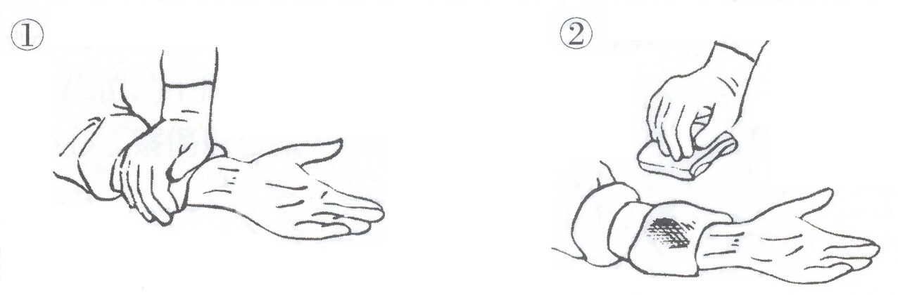
(圖一)
二、抬高傷肢(高於心臟)止血法：配合其他止血法一起使用。
三、止血點止血法：
用手指或手掌壓住傷口近心端骨面上的血管，可減少流血量；可同時在傷口的正上面，仍與直接加壓法及抬高傷肢併用止血。常用之四肢止血點：肱動脈、股動脈(如圖二)。

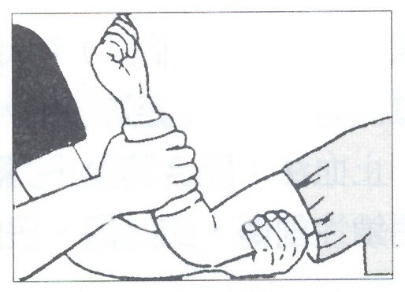
（圖二）
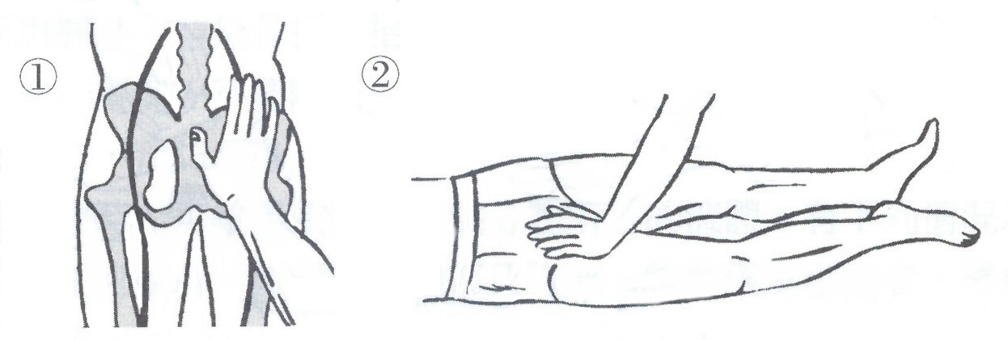
（圖二之1）
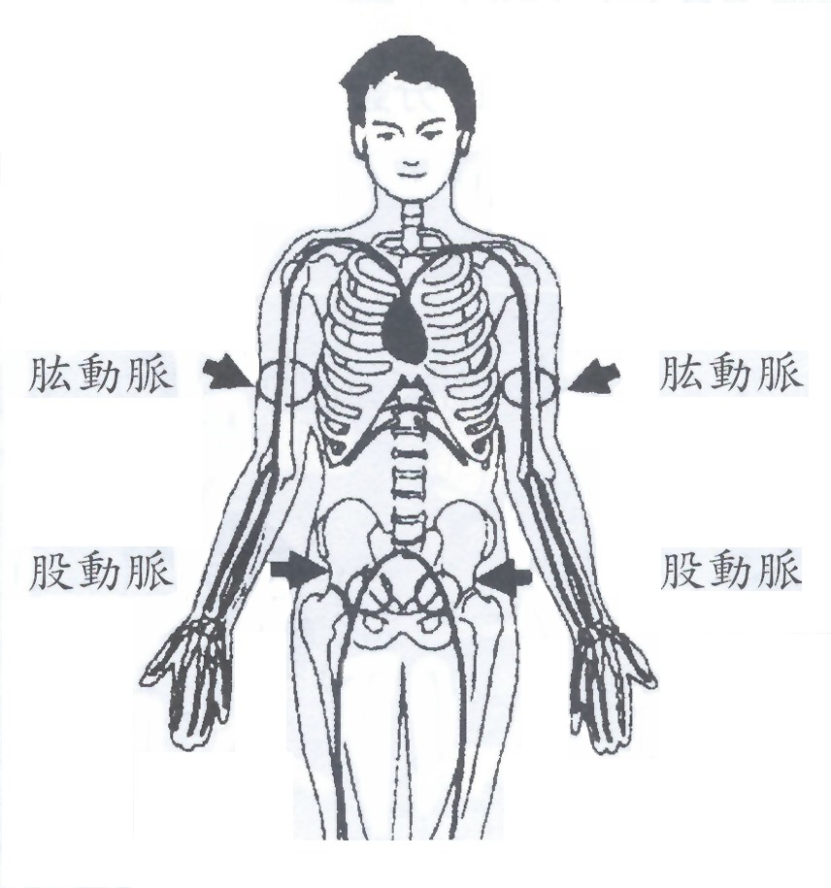
（圖二之2）

貳、嚴重出血的處理步驟：
一、立刻以敷料覆蓋傷口，施加壓力設法止血。
二、使傷患靜臥，若無骨折，抬高傷處。
三、傷口血液凝塊，勿除去。
四、覆蓋傷口，預防污染。
五、傷患清醒，可給予飲料，以供身體所需液體。如嘔吐、頭部及胸部、腹部嚴重創傷者、需要手術者或昏迷者不可給予任何飲料。
六、傷口內刺入異物或有斷骨、腸子突出等，不可移動、取出或推回傷口內，應先以無菌敷料覆蓋傷口，再行止血包紮。
七、若有斷肢，傷口應立即包紮止血，同時儘速找到斷肢，以無菌濕敷料包裹，置於塑膠袋內將袋口紮緊，放入裝冰塊的容器中(保持溫度於攝氏四度)，隨同傷患送醫縫合，最好能在傷後六∼八小時內送醫(如圖三)。
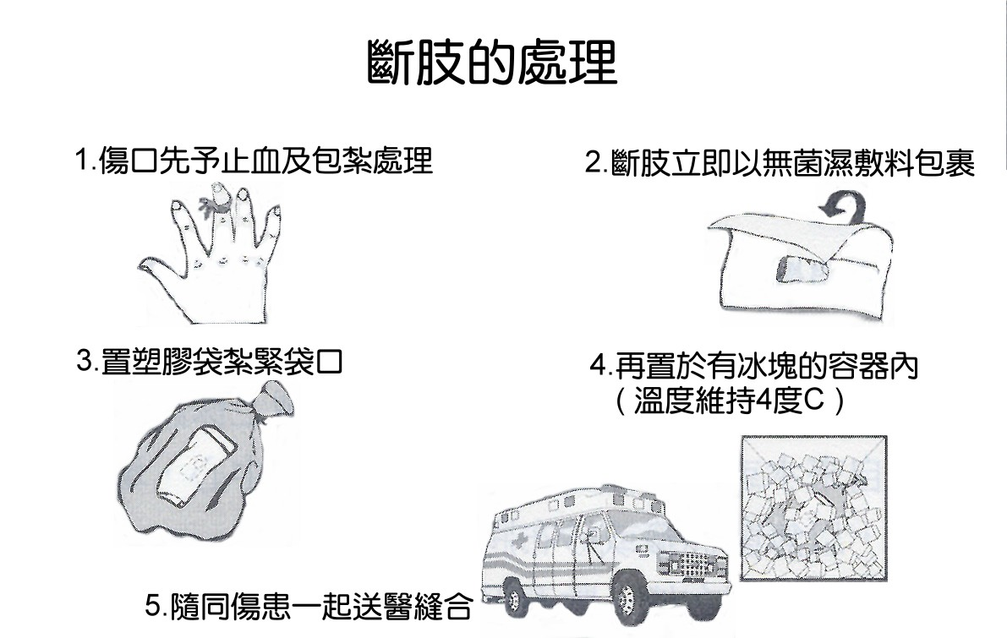
(如圖三)
健康中心 印製

